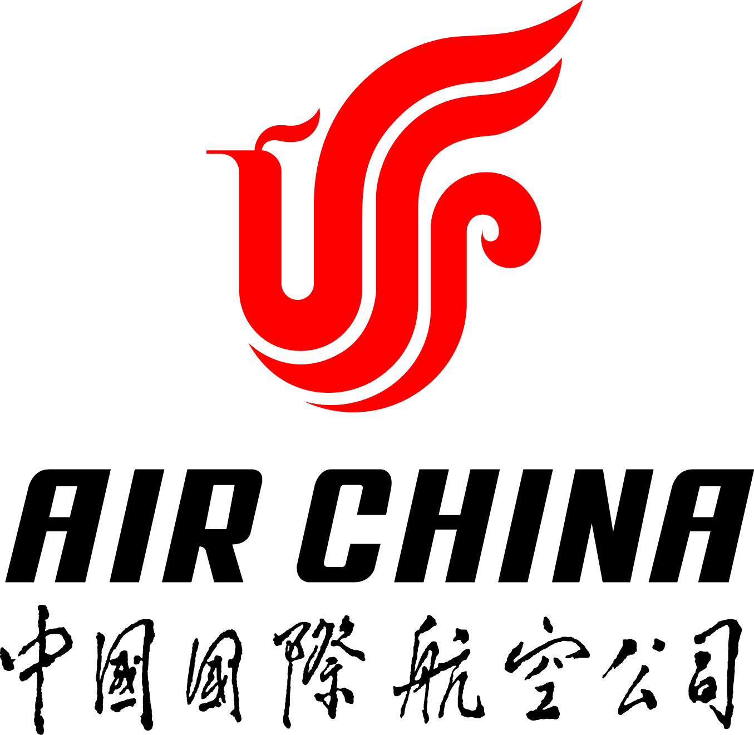
中国国际航空公司飞行学生报名表（高中生）
报名地区： 省/直辖市 市/县/区 报名日期： 年 月 日
基本信息
姓 名 |  |  |  |  |  | 性别 |  | 民族 |  |  |  |  |  |  |  | 出生年月 |  |  |  |  |  |  |  |  |  |  |  |  |  |  |  |  |  |  |  |  | 照片
政治面貌 |  |  |  |  |  | 身份证号 |  |  |  |  |  |  |  |  |  |  |  |  |  |  |  |  |  |  |  |  |  |  |  |  |  |  |  |  |  |  | 照片
就读学校 |  |  |  |  |  |  |  |  |  |  |  |  |  |  |  | 学校类别 |  |  |  |  |  | □省/直辖市重点  □市/区重点  □普通 |  |  |  |  |  |  |  |  |  |  |  |  |  |  | 照片
高考类别 |  | □理科 □文科 |  |  |  |  |  | 是否借读 |  |  |  |  |  |  |  | □是 □否 |  |  |  |  |  |  |  |  |  |  |  |  |  |  |  |  |  |  |  |  | 照片
是否复读 |  | □是 □否 |  |  |  |  |  | 移动电话 |  |  |  |  |  |  |  |  |  |  |  |  |  |  |  |  |  |  |  |  |  |  | QQ
户籍所在地 |  | 省 市 |  |  |  |  |  | 居住地址
学习情况
高二期末考试成绩 | 语文 |  |  |  |  | 数学 |  | 英语 |  |  |  |  |  |  |  | 综合 |  |  |  |  |  |  |  |  |  |  |  |  |  |  |  | 总成绩
家庭情况
称谓 | 姓名 |  |  | 年龄 |  | 政治面貌 |  | 工作单位 |  |  |  |  |  |  |  |  |  |  |  |  |  |  |  |  | 担任职务或工种 |  |  |  |  |  |  |  |  | 联系电话
父亲
母亲
面试情况（单位填写）
初检意见 | 身高 |  |  |  | 体重 |  | 视力 | 左眼 |  |  |  |  | 右眼 |  |  |  |  |  | 色觉 |  |  |  |  |  |  |  |  |  | 其他
初检意见 | CM |  |  |  | KG |  | 视力 |  |  |  |  |  |  |  |  |  |  |  | □正常□色盲□色弱
初检意见 | □合格 □不合格  签字： |  |  |  |  |  | □合格 □不合格  签字：
面  试  测  评 | 形象  气质 |  | □优 □良 □一般□差 |  |  |  |  | 动作  协调 |  |  |  |  |  | □优 □良 □一般□差 |  |  |  |  |  |  |  |  |  |  |  |  |  |  | 面试结论
面  试  测  评 | 应变  能力 |  | □优 □良 □一般□差 |  |  |  |  | 表达  能力 |  |  |  |  |  | □优 □良 □一般□差 |  |  |  |  |  |  |  |  |  |  |  |  |  |  | □合格 □不合格  面试官签名：  面试官签名：
面  试  测  评 | 性格  特点 |  | □优 □良 □一般□差 |  |  |  |  | 逻辑  思维 |  |  |  |  |  | □优 □良 □一般□差
备注：

